Nama : Haida Azzahrani Putri

NPM : A 211 056

Kelas : 4B

1. a. Alkena dengan posisi cis ( 2 cis heptene + bromide)

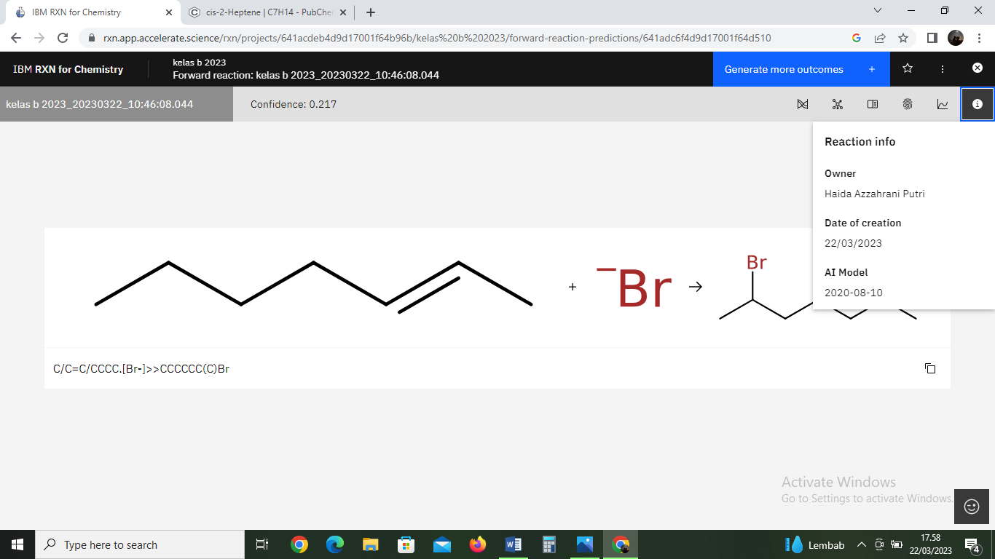

b. Alkena dengan posisi trans ( 2 trans pentene + bromide)

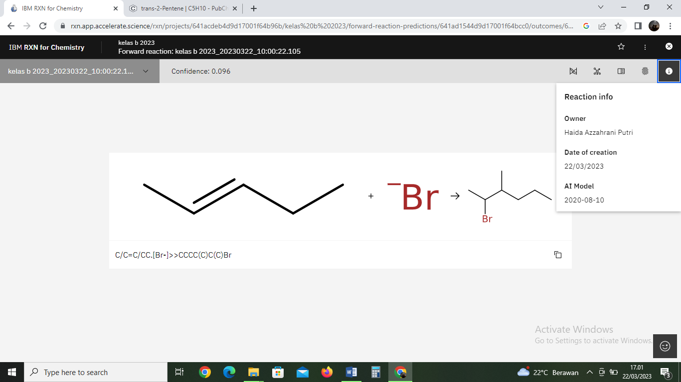

1. a. alkohol primer : 1-bromoproane + OH-

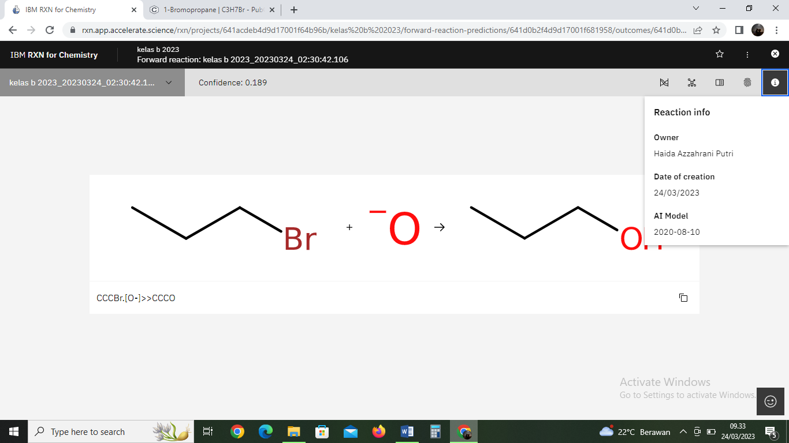

b. alkohol sekunder : 2-bromopropane + OH-

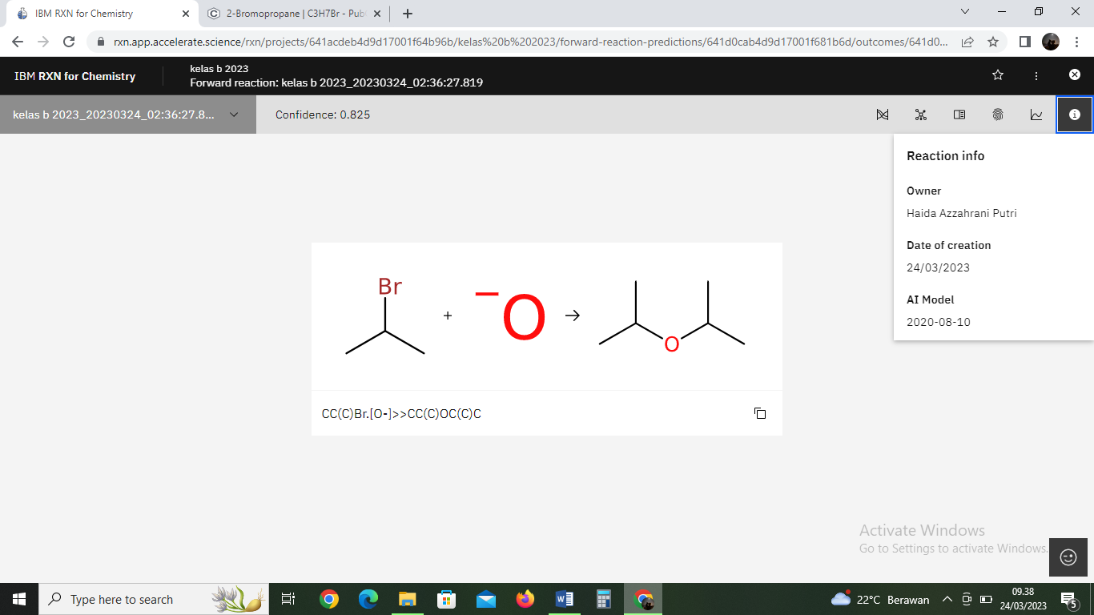

c. alkohol tersier : 1-bromo 2 methylpropane + OH-

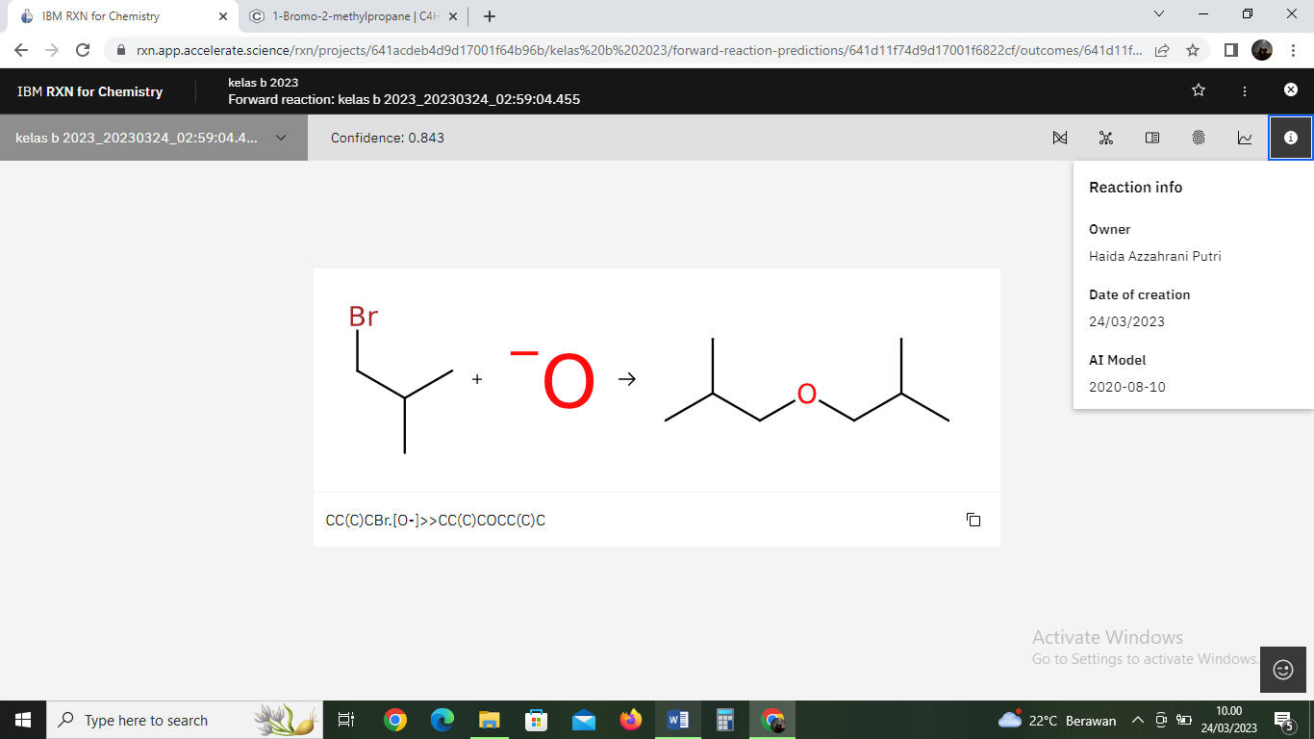

1. 2-bromo 2 methylbutane + kalium hidroksida

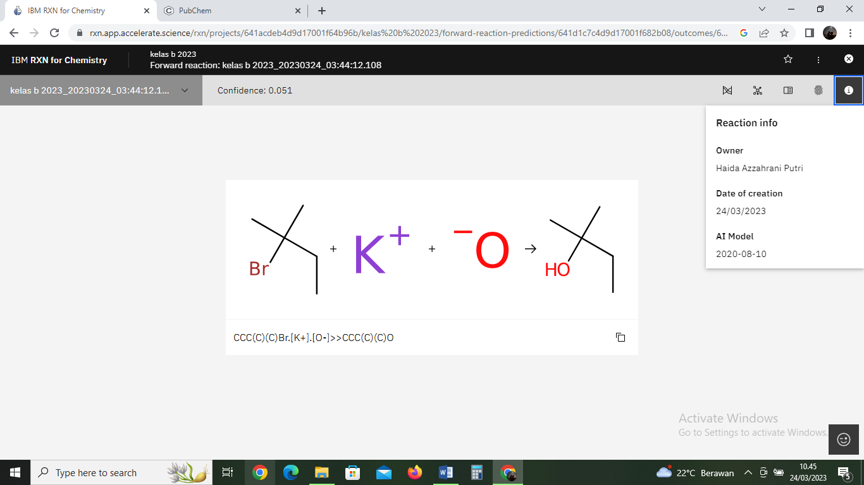

1. a. Aldehid : Etanol + asam kromat

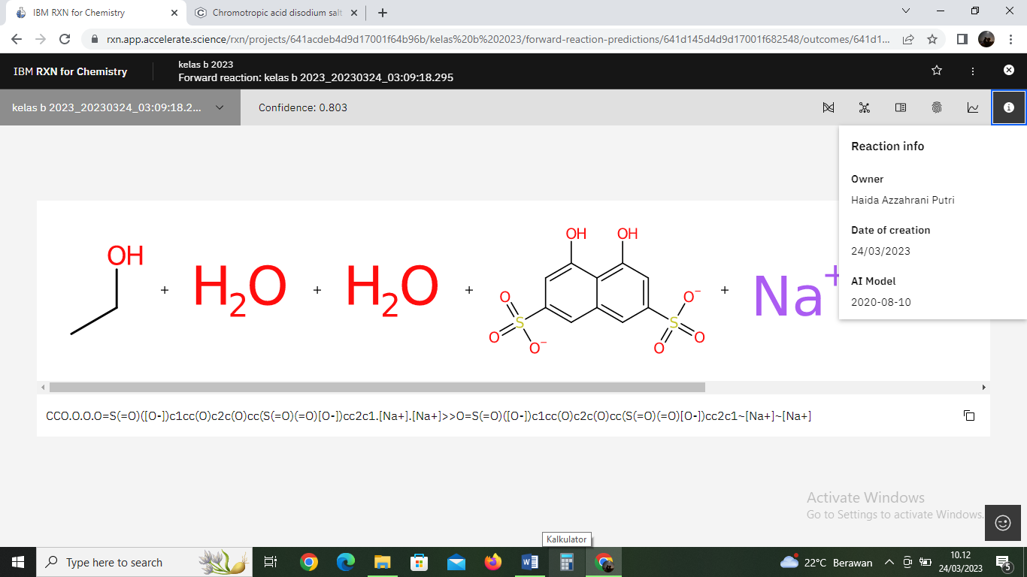

Foto lanjutan

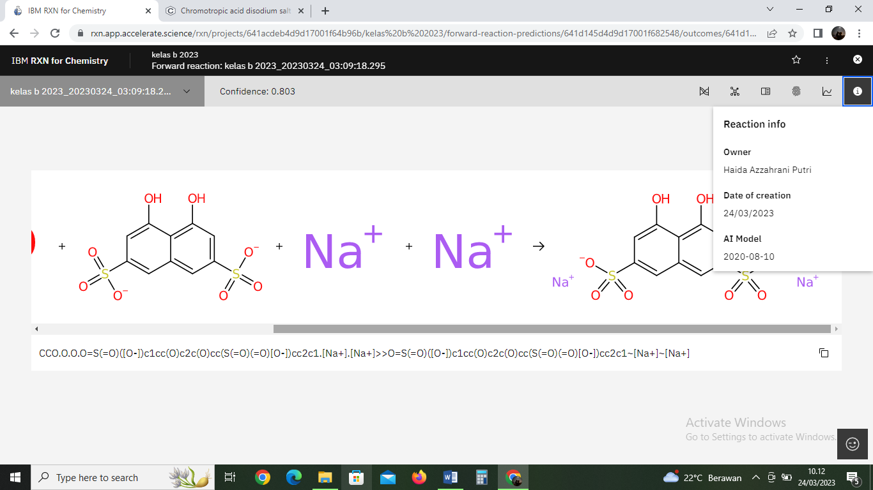

b. asam karboksilat : Etanol + asam sulfat

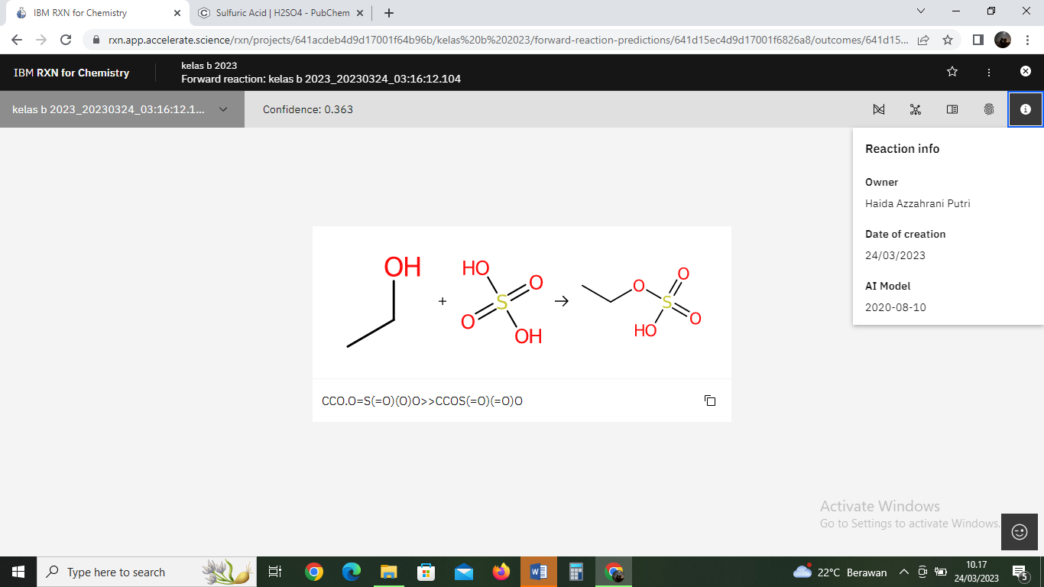

1. Acetophenone + HNO3 = H2SO4

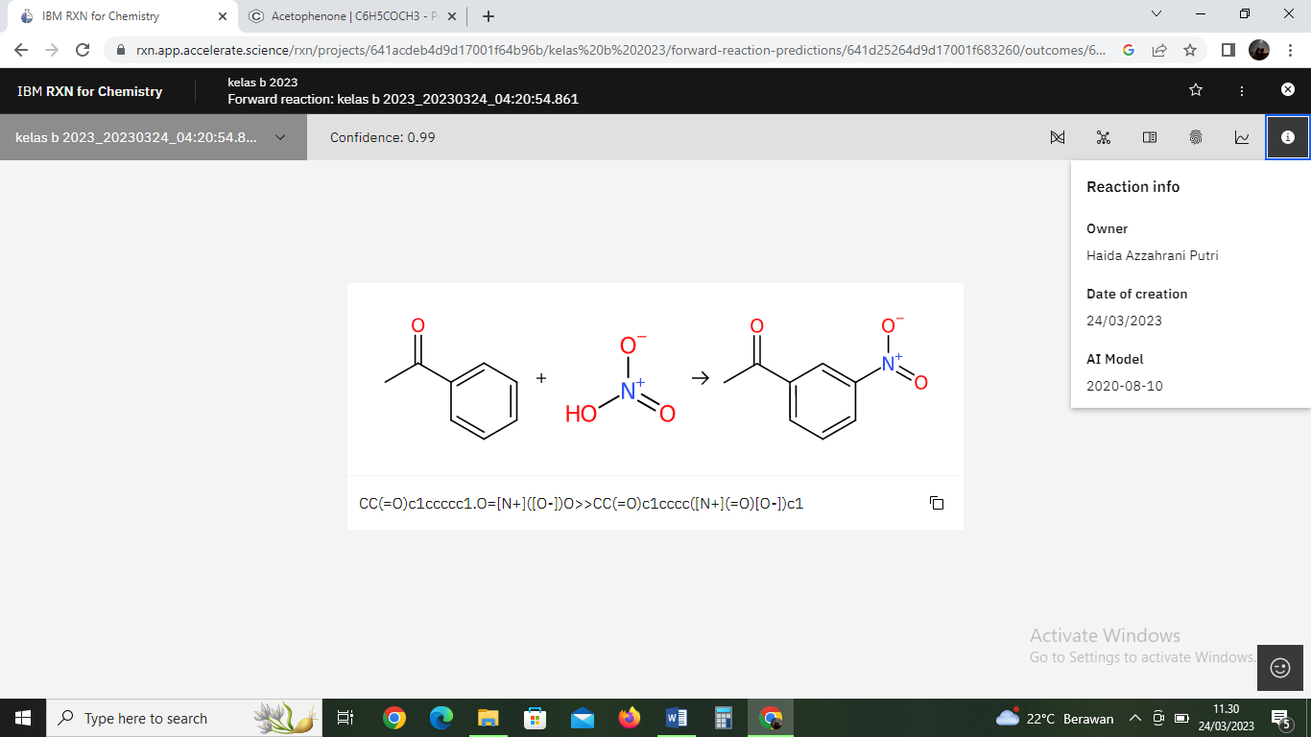

1. 1-propanol + asam etanoat = propil etanoat

